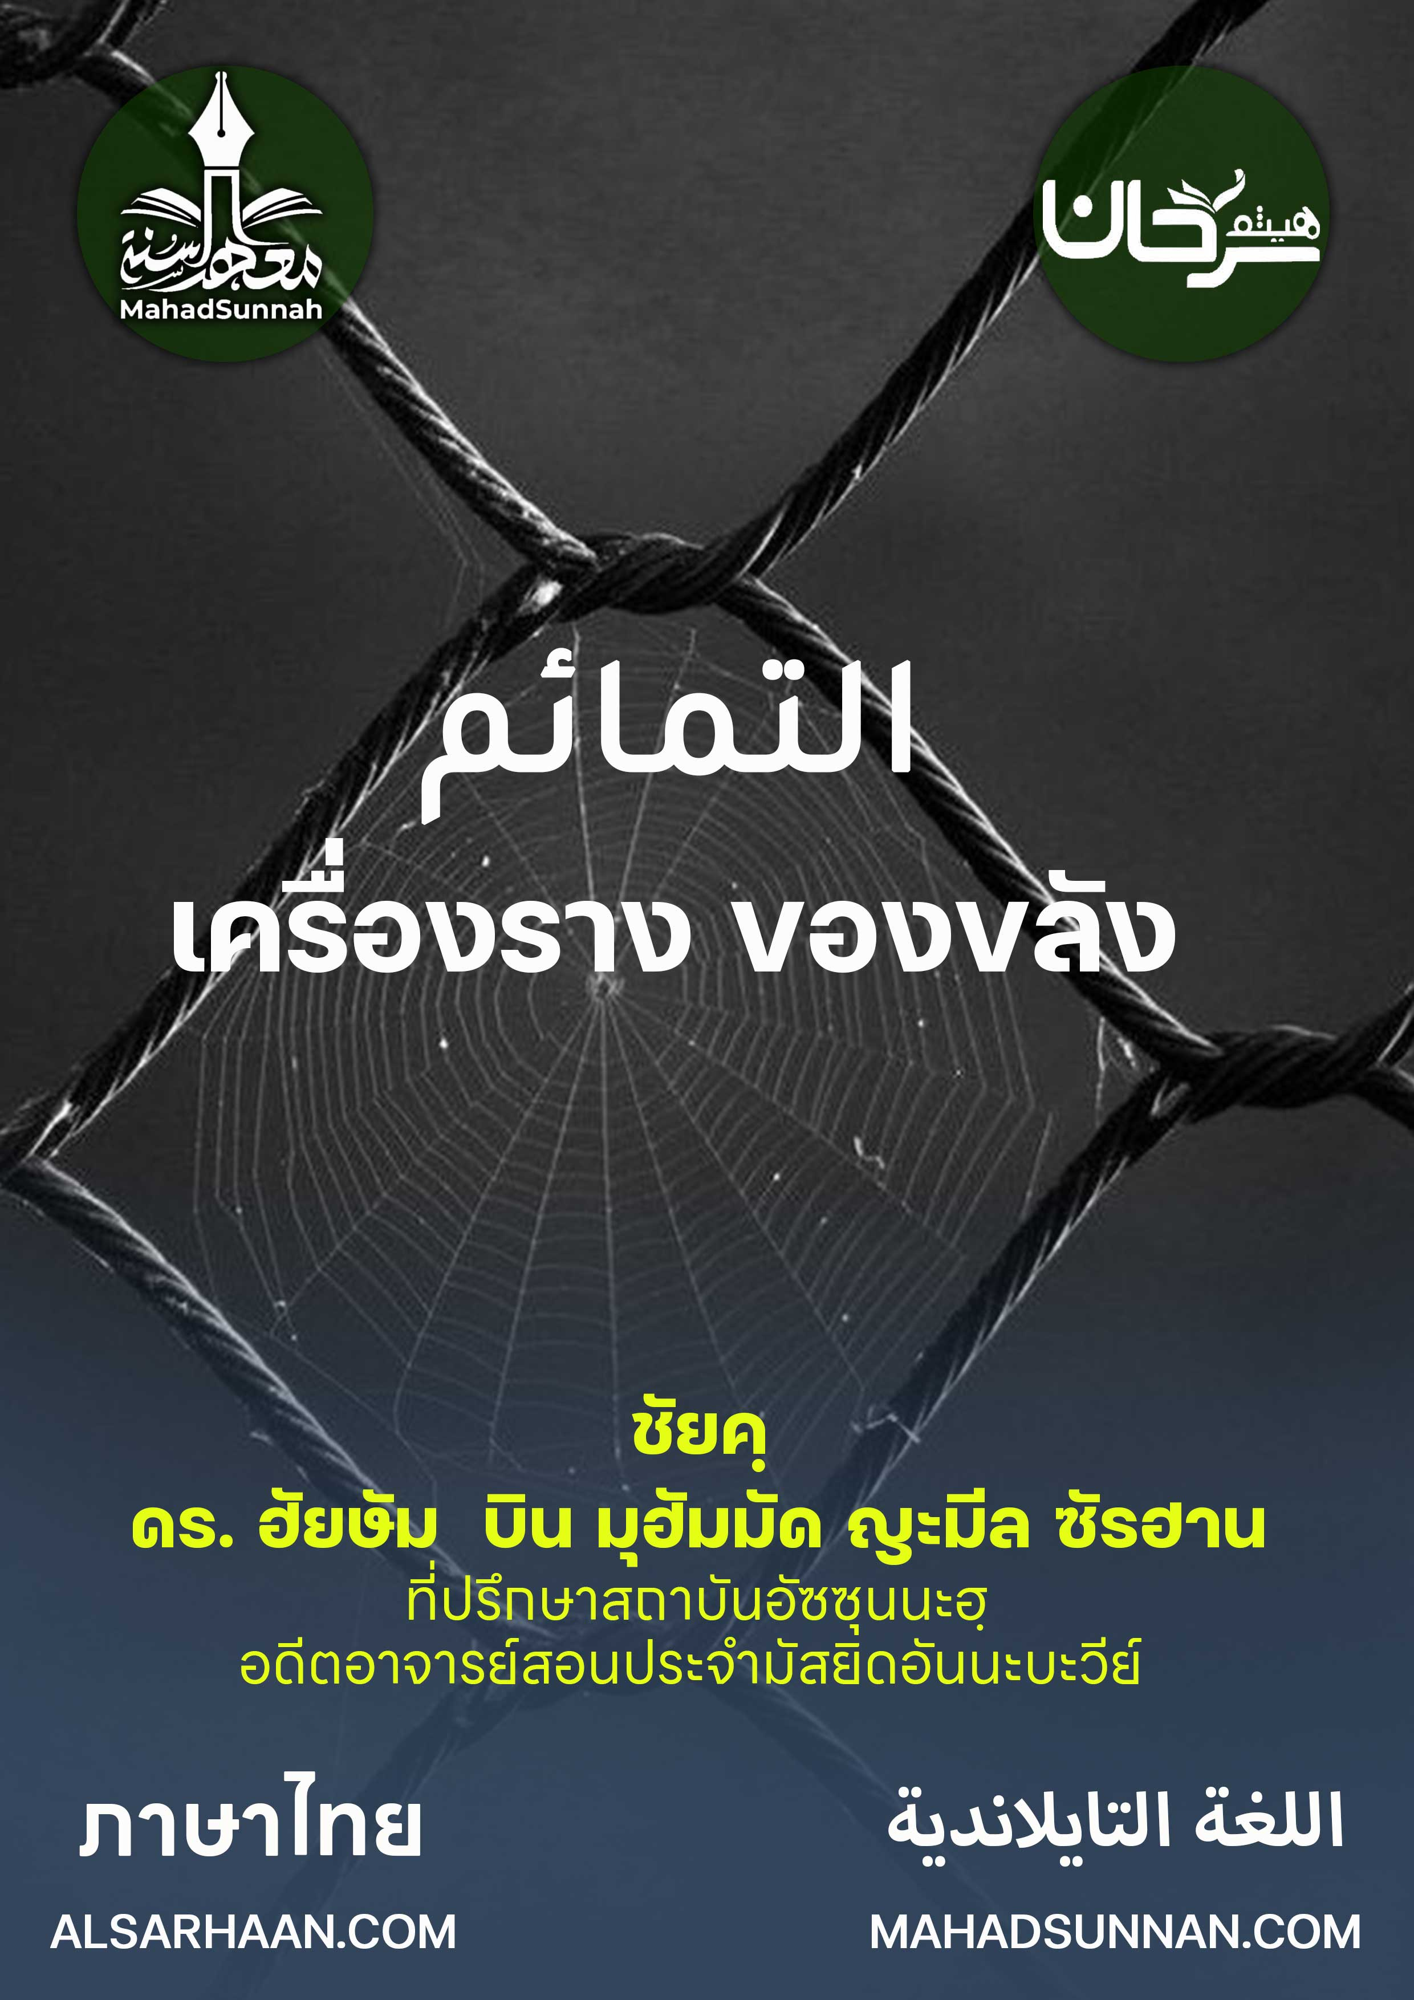


التمائم
เครื่องราง ของขลัง

اللغةالتايلاندية ภาษาไทย

ชัยคฺ ดร.ฮัยษัม บิน มุฮัมมัด ซัรฮาน
อดีตอาจารย์ประจำมัสยิดอันนะบะวีย์
และที่ปรึกษาสถาบันอัซซุนนะฮฺ

ALSARHAAN.COM MAHADSUNNAH.COM


- ลูกประคำ
- โครงกระดูก
- สรอ้ยคอ
- เส้นด้าย
- ผ้ายันต์สีดำ

เครื่องรางของขลัง เครื่องรางของขลังคือออะไร และมันถูกใช้งานอย่างไร?
เครื่องรางของขลังคือ ลูกประคำหรือกระดูก หรือข้อเขียน หรือสร้อยคอ หรือเส้นด้าย หรืออื่นๆ ที่ถูกผูกไว้ที่ลำคอของบรรดาเด็กๆ หรือตามบ้านเรือนหรือบนรถหรือสถานที่อื่นๆ

สาเหตุใดที่เรียกเช่นนั้น และทำไมมันถึงถูกใช้
ถูกเรียกเช่นนั้นเพราะชาวอาหรับเดิมนั้นพวกเขาเชื่อว่ามันเป็นยารักษาและช่วยป้องกัน และมันถูกใช้โดยมีเป้าหมายเพื่อผลักหรือปัดเป่าภัยร้ายเช่น โรคตาริษยา หรือความเจ็บป่วย หรือชัยฏอนมารรร้าย

และบางส่วนจากรูปแบบของเครื่องรางของขลัง คือ
- การร้อยลุกประคำหรือโครงกระดูก หรือการแขวนผ้าสีดำไว้บนรถ
- หรือการใส่เล่มกุรอ่านฉบับเล็กๆ ไว้ในกล่องแล้วแขวนมันไว้ที่หน้าอก
- หรือสวมกำไลหรือเชือกด้ายคล้องมือหรือท่อนแขน
เครื่องรางของขลังมีหลายชนิดและมีข้อตัดสินดังนี้
ชนิดที่ ๑ สิ่งที่ถูกนำมาแขวนนั้นไม่ใช่มาจากอัลกุรอ่าน มีสองประเภท
ประเภทที่๑ เป็นชิริกใหญ่ ซึ่งค้านกับเตาฮีดโดยสมบูรณ์ เช่นการทำเครื่องรางของขลังที่ถูกใช้เพื่อขอความช่วยเหลือนอกจากอัลลอฮฺ เช่นการเชื่อมันว่าเครื่องรางเหล่านั้น จะช่วยปัดเป่าทุกข์ภัยหรือขจัดมันออกไปด้วยตัวของมันเอง
ประเภทที่๒ เป็นชิริกเล็ก คือเครื่องรางของขลังที่ผู้ใส่มันได้สวมใส่โดยมีเพื่อเป้าหมายขจัดปัดเป่าทุกข์ภัยต่างๆ เช่นสิ่งที่ถูกเขียนด้วยถ้อยคำและเครื่องหมายที่ไม่สามารถเข้าใจได้
ท่านนบีซอลลัลลอฮุอะลัยฮิวะสัลลัม กล่าวว่า
من علّق تميمة فقد أشرك
ใครห้อยหรือสวมใส่เครื่องรางของขลังใดๆ แน่นอนเขาได้ทำชิริกแล้ว

ชนิดที่ ๒ สิ่งที่ถูกนำมาแขวนนั้นนำมาจากอัลกุรอ่าน ซึ่งชนิดนี้เป็นเครื่องรางที่ไม่อนุญาตให้นำมาแขวน เพราะอยู่ในข้อห้าม ที่ครอบคลุมอยู่ในประเภทของเครื่องรางของขลัง เป็นการปิดช่องทางไปสู่การทำให้เป็นเรื่องง่ายในการใช้เครื่องรางของขลัง
อะไรคือบทบัญญัติให้กระทำ เพื่อ ขจัดปัดเป่าทุกข์ภัยต่างๆ
- คือการมอบหมายต่ออัลลอฮฺแค่เพียงองค์เดียว
- การอ่านดุอาอฺ และบทรำลึกต่างๆ ตามบทบัญญัติศาสนา

@@@@@@@@@@@@@@@@@@@@@@@@@@@@@@@@@@@@@@@@@@@@@@@

